湖工问答

1. 图书馆开放时间
2. 计算机二级证书在哪领取？
3. 图书馆楼层信息分布
4. 湖工地图
5. 校历
6. 四六级等级证书何时发？在哪领取？丢了怎么办？毕业了没有成绩单怎么办？
7. 如何报考各种证书？
8. 热水器开放时间
9. 快递营业时间
10. 校医院节假日有没有医生值班以及上下班时间
11. 如何打印大学全部成绩单
12. 外来车辆收费标准

答案：

1. 每天8:30-21:30
2. 继续教育学院
3. 一楼A区：密集书库；一楼B区：明清家具博物馆；一楼C区：密集书库；一楼D区：设备区、监控室；一楼中（西入口）：多功能厅

二楼A区：现刊报纸阅览室；二楼B区：明清家具博物馆；二楼C区：校史馆；二楼D区：考试阅览室；二楼中：总服务台

三楼A区：轻工馆（自然科学I区）；三楼B区：艺术馆（人文社科I区）三楼C区：建筑馆（自然科学Ⅱ区）；三楼D区：数理馆（自然科学Ⅲ区）；三楼西走廊：茶社

四楼A区（学习共享空间I）；四楼B区：机电馆（自然科学Ⅳ区）；四楼C区：计算机科学馆（自然科学V区）；四楼D区：学习共享空间Ⅱ；四楼东走廊：咖啡屋

五楼A区：政法馆（人文社科Ⅱ区）；五楼B区：经济馆（人文科学社Ⅲ区）；五楼C区：语言馆（人文科学社Ⅳ区）；五楼D区：文学馆（人文社科V区）；五楼东走廊：信息素质培训中心

六楼A区：资源建设部；六楼B区：参考阅览室I；六楼C区：参考阅览室Ⅱ；六楼D区：外文书刊室；六楼东走廊：网络报告厅

七楼A区：湖工大文库、信息中心、行政办公区；七楼B区：过刊阅览室；七楼C区：密集书库Ⅲ；七楼D区：系统部、文献检索实习室、中心机房

4、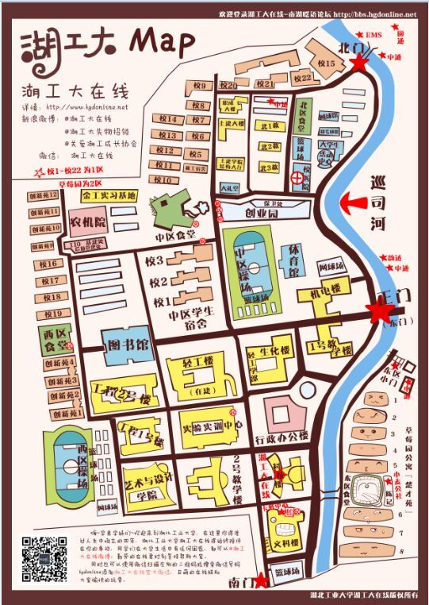

5、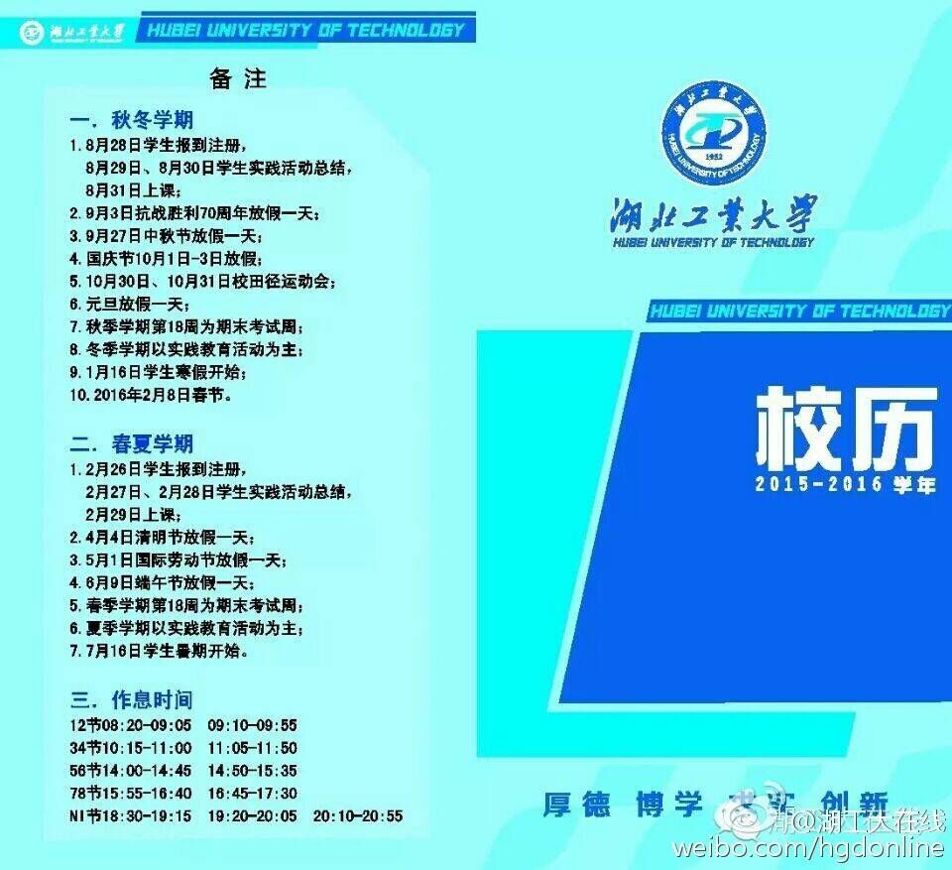

6、通常是考完四六级的下一学期由各班学委下发，四六级证书丢失的可以到教务处咨询，应该有存底，如果没有，请学校开证明，如果是查询成绩不用担心，可以在网上查到后打印。

7、最方便的是在学校的报名点报名(东区食堂一楼、中区打印店、徐家墩站博雅教育、继续教育学院)也可以自己对此类证书多加关注，进行网上报名。

1. 早上：6:00-9:00；晚上：18:00-24:00

9、早上10:00-下午7:30

10、有医生值班，时间是：早上8:30-下午5:30

11、到各个学院教学管理办公室可以打印大学完整成绩单

12、一小时5元，一天最多20元